PROGRAMAS DE ESFERAS Y CILINDROS

%dibuja una esfera transparente de radio 1, n es un natural (20, 30,..)
n=input('dame n')
[x,y,z]=sphere(n)
surf(x,y,z,'FaceAlpha','flat','AlphaDataMapping','scaled',...
'AlphaData',gradient(z),'FaceColor','red')

cilindrotrans.m

%dibuja un cilindro transparente (con pocas generatrices)
r=input('radio')
h=input('altura')
c=input('centro')
t=0:2*pi/30:2*pi;
n=length(t);
x0=c(1)+r*cos(t);
y0=c(2)+r*sin(t);
z0=zeros(1,n);
x1=x0;
y1=y0;
z1=h*ones(1,n);
plot3(x0,y0,z0)
hold on
plot3(x1,y1,z1)
s=linspace(0,h,30);
for k=0:7
x=(c(1)+r*cos(pi*k/4))*ones(1,30);
y=(c(2)+r*sin(pi*k/4))*ones(1,30);
z=s;
plot3(x,y,z)
hold on
end

cilindro.m

%dibuja un cilindro de altura 1 y radio r, transparente con cylinder de Matlab
t=input('dame t')
r=input('radio')
[x,y,z]=cylinder(r,30)
surfc(x,y,z,'FaceAlpha','flat','AlphaDataMapping','scaled',...
'AlphaData',gradient(z),'FaceColor','red')

cilindrog.m

%representa un cilindro de radio r, altura h y eje pasando por C(con circunferencias paralelas
h=input('altura')
r=input('radio')
c=input('centro')
t=0:2*pi/20:2*pi;
[m,n]=size(t)

for k=0:0.1:h
z=k*ones(1,n)
plot3(c(1)+r*cos(t),c(2)+r*sin(t),z)
hold on
end

SCRIPTS PARA CONSTRUIR ALGUNOS SOLIDOS.

1.
>> [x,y]=meshgrid(-2:.1:2,-2:.1:2);
>> z=3*ones(41,41);
>> surf(x,y,z,'FaceAlpha','flat','AlphaDataMapping','scaled',...
'AlphaData',gradient(z),'FaceColor','blue')
>> hold on
>> w=x.^2+y.^2;
>> surf(x,y,w,'FaceAlpha','flat','AlphaDataMapping','scaled',...
'AlphaData',gradient(z),'FaceColor','blue')
>> t=0:.1:2*pi;
>> u=sqrt(3)*cos(t);
>> v=sqrt(3)*sin(t);
>> size(u) ;
>> w1=3*ones(1,63);
w2=zeros(1,63);
plot3(u,v,w1,’r’,u,v,w2,’r’)
rotate3d

Da como salida:

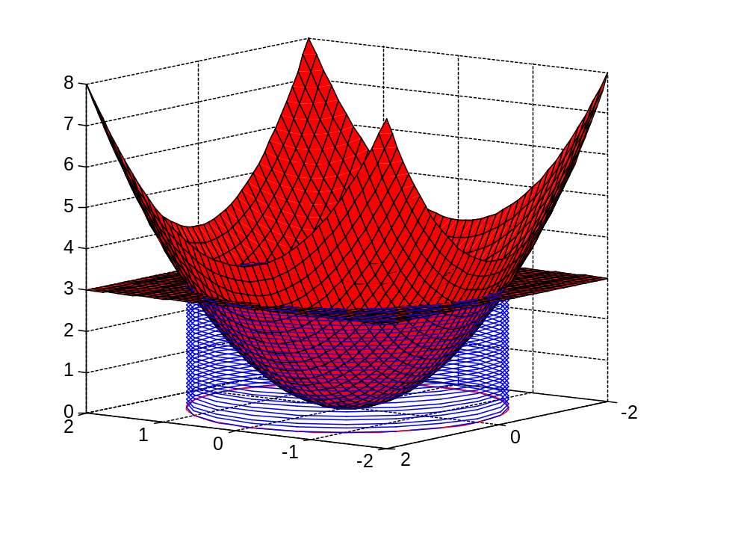2.

2.
cilindrog;
% altura 1
% radio 1
% centro [0 0 0]
hold on;
[x,y]=meshgrid(-1:.1:1,-1:.1:1);
[m,n]=size(x);
w1=ones(m,n);
w2=sqrt(x.^2+y.^2);
surf(x,y,w1);
surf(x,y,w2);
rotate3d

Da como salida:

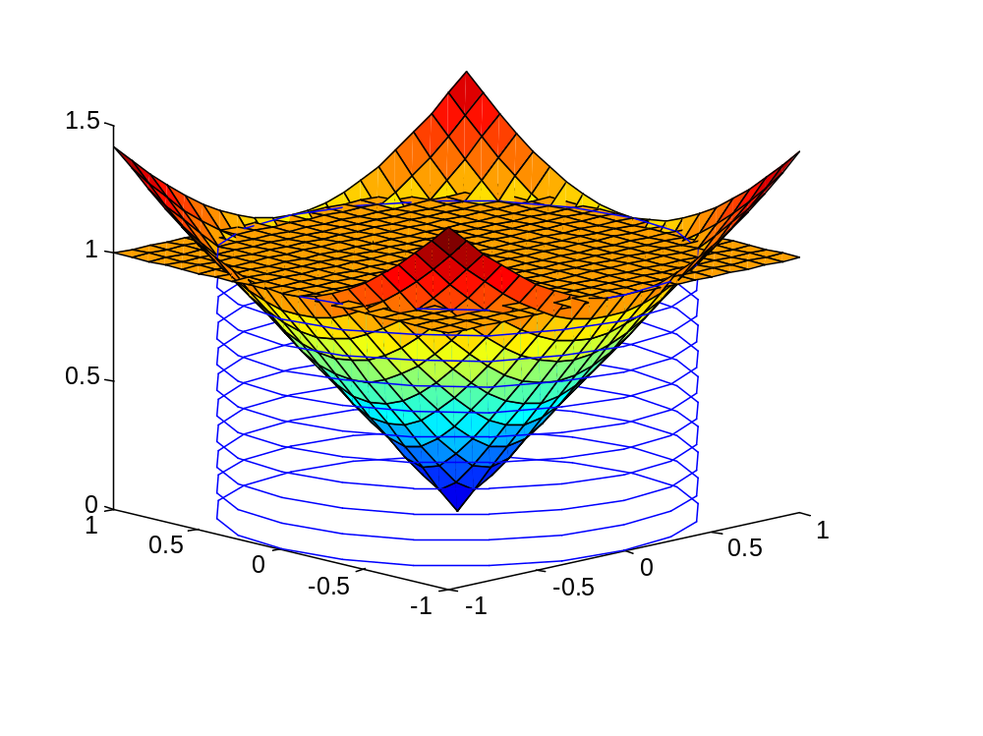
3.
>>cilindrot
%Radio 1
%Altura 4
%Centro [0 1 0]
>>hold on;
>> [x,y]=meshgrid(-2:.1:2,-2:.1:2);
>> w=(y-x+4)/2;
>> surf(x,y,w);
>> t=0:2*pi/30:2*pi,
>>u=cos(t);v=1+sin(t);s=(v-u+4)/2;
>> plot3(u,v,s,'k');
>> rotate3d

Da como salida:

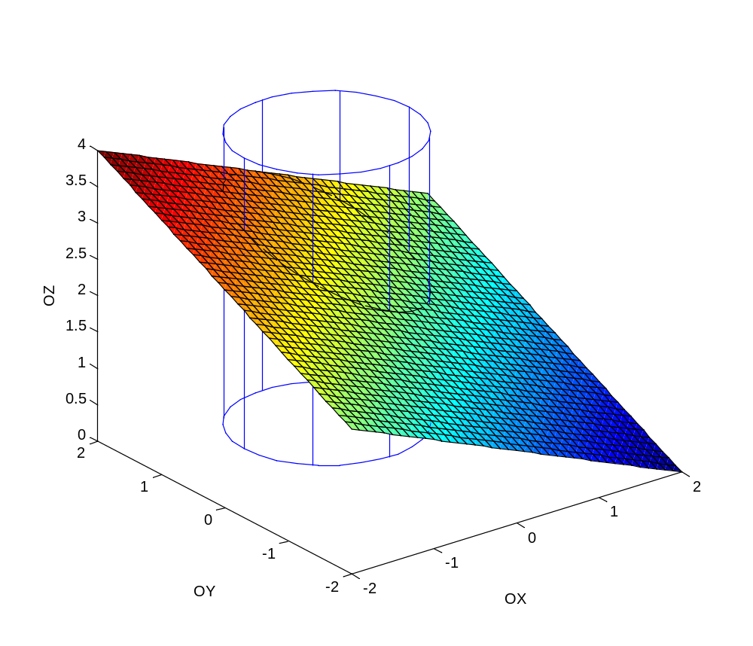

esfera
n = 20 % Dibuja la esfera
hold on
[x,y]=meshgrid(-1:.1:1,-1:.1:1);
w=sqrt(x.^2+y.^2);
surf(x,y,w) %ya están dibujadas cono y esfera
cilindrog
h=1;
radio 1/sqrt(2)
rotate3d

Da como salida:

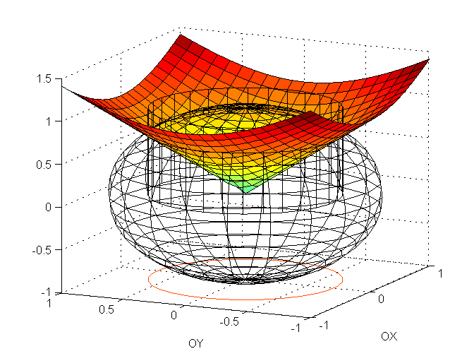

5.

cilindrot
%altura 1
%radio 3
%centro [0 0 0] dibuja el cilindro “ transparente”
hold on
[x,y]=meshgrid(-3 :.1 :3,-3 :.1 :3) ;
w=(x.^2+y.^2)/9 ;
surf(x,y,w)
rotate3d

Da como salida:

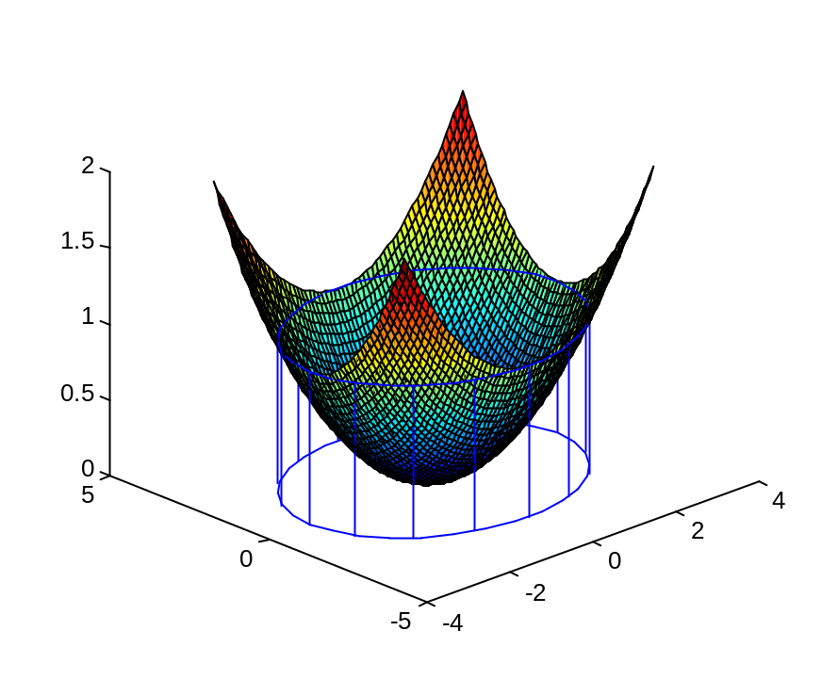
[x,y]=meshgrid(-3:.1:3,-3:.1:3);
z=sqrt(x.^2+y.^2);
surf(x,y,z)
hold on
w=sqrt(8-x.^2);
surf(x,y,w,'FaceAlpha','flat','AlphaDataMapping','scaled',...
'AlphaData',gradient(z),'FaceColor','red')
t=0:2*pi/40:2*pi;
n=length(t)
x0=2*cos(t);y0=sqrt(8)*sin(t);z0=zeros(1,n);
plot3(x0,y0,z0,'g') %dibujamos la curva frontera de D
rotate3d

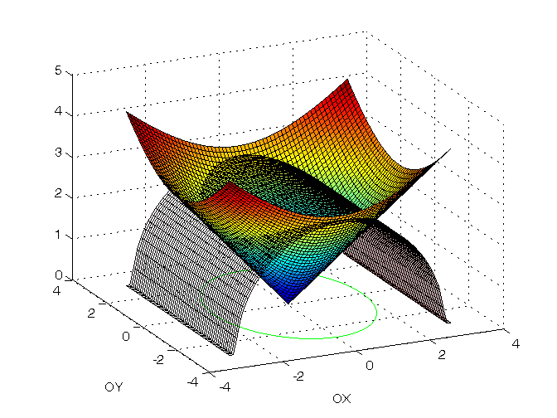
[x,y]=meshgrid(-3:.1:3,-3:.1:3);
z=x.^2+y.^2;
surf(x,y,z) %dibuja el paraboloide
hold on;
w=sqrt(9-x.^2);
surf(x,y,w, 'FaceAlpha','flat','AlphaDataMapping','scaled',...
'AlphaData',gradient(z),'FaceColor','blue') %dibuja el cilindro transparente;
t=0:2*pi/40:2*pi;
n=length(t);
r=sqrt((-cos(t).^2+sqrt(36+cos(t).^4))/2);
u=r.*cos(t); v=r.*sin(t);z0=zeros(1,n);
plot3(u,v,z0,’g’)% dibuja la curva proyección de la curva intersección sobre z=0

